階段零 | 階段一 | 階段二 | 階段三 | 階段四
SU1配對相同的物件  實物  圖片  實物圖片  線條畫  陰影圖畫  實物  實物  圖片  圖片  例：日用品(如：牙刷、毛巾、杯、廁紙)；玩具(如：公仔、車、波)；衣服(上衣、褲、裙)  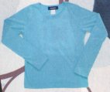  SU2配對實物與圖片  例：[見階段零(1)]  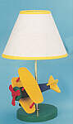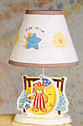  SU3配對圖片與圖片  例：日用品(如：牙刷、毛巾、杯、廁紙…)；玩具(如：公仔、車、波…)；衣服(上衣、褲、裙…)；食品(如：糖果、乾糧、飲品…)；電器(如：電視機、收音機、燈…)；傢俱(如：桌、椅、柜…)；售貨員、百貨公司、洗手間、電梯  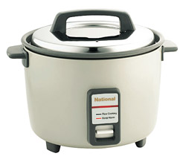 | SU4配對實物/圖片與線條圖畫  例：[見階段零(3)]  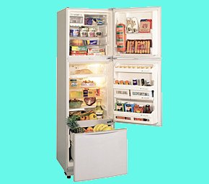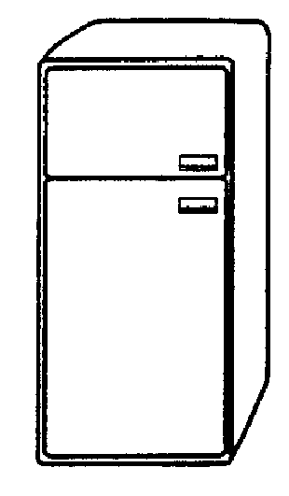  SU5配對實物/圖片與陰影/輪廓圖畫  例：[見階段零(3)]  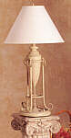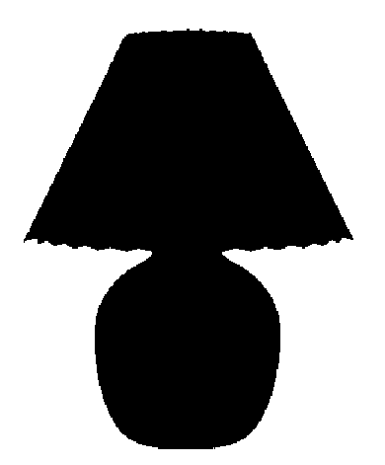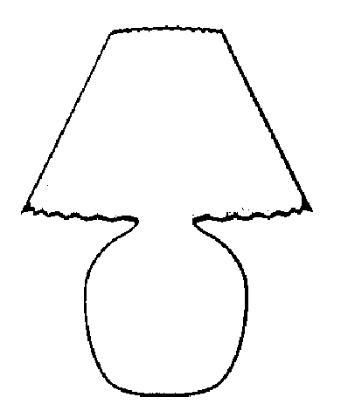  實物圖片  輪廓圖畫  SU6配對相同的顏色  例：黃色-----黃色衫  SU7配對相同的形狀  例：黃色四方-----黃色四方電視  SU8配對相同的大小  例：藍色大櫃-----黃色大櫃  SU9顏色分類  例：紅色的/裙/燈 | SU10配對物件與用途  例：衣服-----保護身體  玩具-----玩耍  電視----- 娛樂  食物-----身體需要  SU11形狀分類  例：圓形-----圓形地毯-----圓形鐘  SU12大小分類  例：黃色小-----橙色小-----粉紅色小 | SU13配對相關物件的圖片  例：上衣-----褲  -----  收銀員-----收銀處  小孩-----童裝部  SU14相同種類的物件圖片  例：電器用品  (如：電視、收音機、電燈、電飯)  衣物  (如：上衣、褲、裙、鞋、襪)  SU15排列三幅簡單的程序畫  例：購物及付錢的過程 | SU16a拼圖-----物件部分與整體關係  例：左右拼圖  SU16b砌拼欠完整的圖片  例：欠了一腳的桌子  SU17排列四幅短故事的圖畫  例：往百貨公司購物的過程

